湖南文理学院成人学士学位外语考试报名系统操作手册
一、用户注册/登录
电脑打开报名网址：https://hnwledu.ls365.cc/(建议使用谷歌浏览器和360安全浏览器)
1.1新用户注册

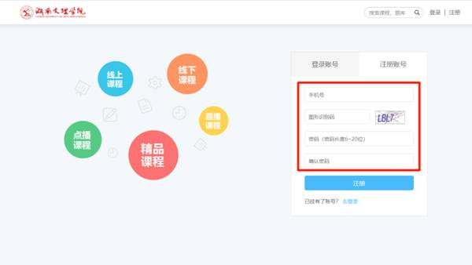
点击新用户注册→手机号→图形识别码→密码→确认密码→注册。【如上图所示】
1.2登录

输入手机号→密码→登录。【如上图所示】
二、信息填写
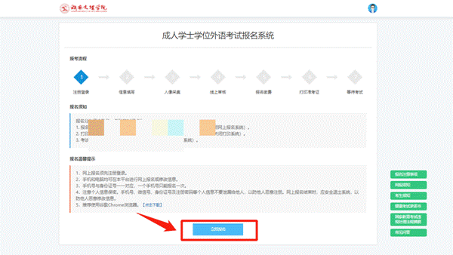

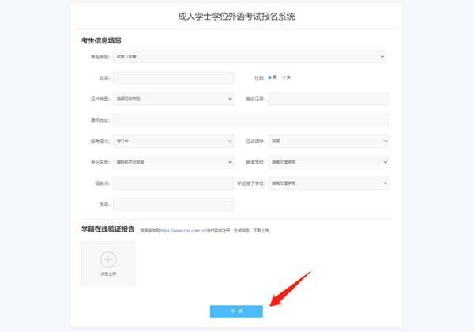
进入报名系统→点击“立即报名”→填写考生信息→下一步。【如上图所示】
三、人像采集
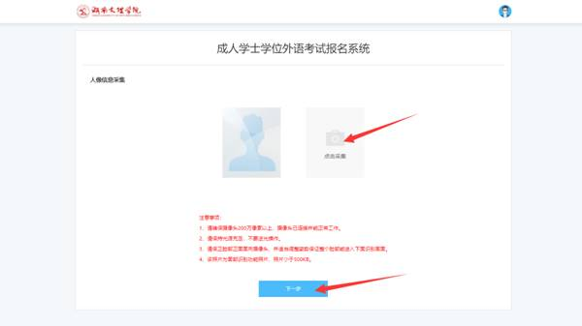
进入人像采集→点击采集→拍照采集照片→下一步。【如上图所示】
四、线上审核
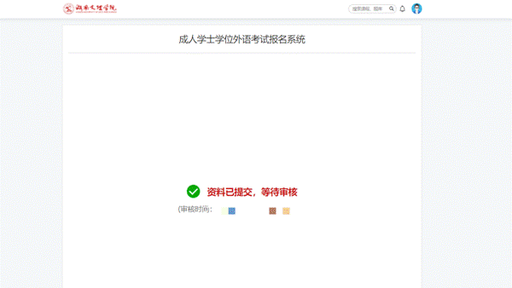
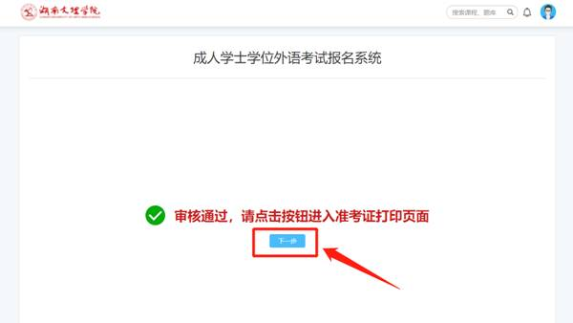
等待审核通过后，点击“下一步”。【如上图所示】
五、报名缴费
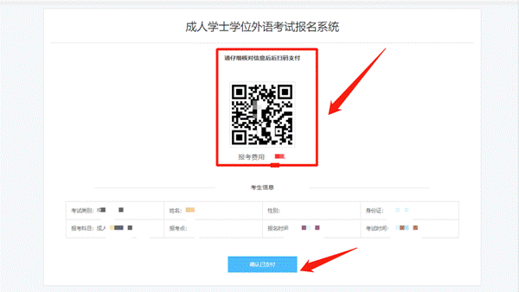
核对信息后扫码支付→确认已支付。【如上图所示】
六、打印准考证
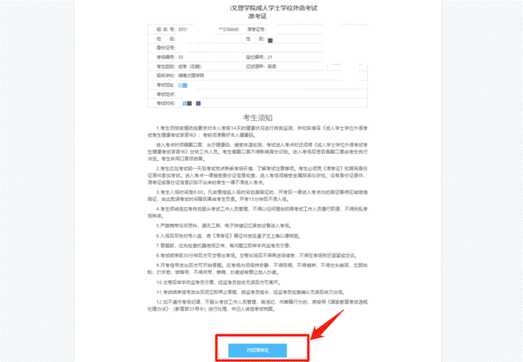
仔细阅读考生须知→打印准考证。【如上图所示】

